新 书 推 荐
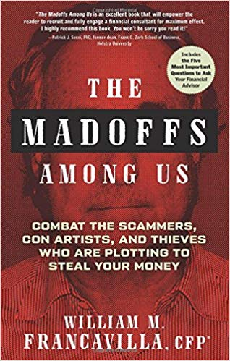
中文书名：《我们中的麦道夫：识别骗局，智斗骗子》
英文书名：MADOFFS AMONG US
作 者：William Francavilla
出 版 社：Career Press
代理公司：Biagi/ANA/Helene Han
页 数：224页
出版时间：2018年3月
代理地区：中国大陆、台湾
审读资料：电子稿
类 型：经管

内容简介：

每年人们因欺诈活动而损失数十亿美元。

《我们中的麦道夫》（MADOFFS AMONG US）向读者详细展示了人们为什么以及怎样落入陷阱。最重要的是，它告诉你如何轻松识别犯下这些罪行的人，避免被他们欺骗。为什么聪明人会落入陷阱？什么是当今最常见的骗局？怎么才能避免成为受害者？

许多人放弃投资，因为他们对财务计划了解不多，而且过于依赖顾问。《我们中的麦道夫》（MADOFFS AMONG US）将教会读者采取切实而简单的行动来保护自己的财富，无论财富多

少。从第一章开始，你会明白为什么好的顾问相当值钱，而糟糕的顾问可能会让你花费更多。

现实生活中的欺诈案例非常多，可以说令人震惊，但《我们中的麦道夫》（MADOFFS AMONG US）给了你可以采取的具体措施，尽量减少被骗的可能性。

作者简介：

威廉·弗兰卡维拉（William M. Francavilla）是一名注册理财规划师，在金融服务行业有超过30年的行业经验。他曾经担任过多家全球财富500强的投资顾问和培训师。从格莱梅森退休，担任公司财富管理高级副总裁兼董事。弗兰卡维拉目前是这个国家最成功的金融顾问。他的演讲和写作是为了帮助客户更好的进行资产管理并取得成功。他的书受到了金融行业领袖们的高度赞扬。

媒体评价：

“这是一本优秀的书，它将使读者能够招聘一位合适的财务顾问，并充分发挥他的最大作用，我强烈推荐这本书！”
- 霍夫斯特拉大学弗兰克·G·扎布商学院（Frank G. Zarb School of Business, Hofstra University）前院长，帕特里克·J·索契（Patrick J. Socci）博士

目录展示：
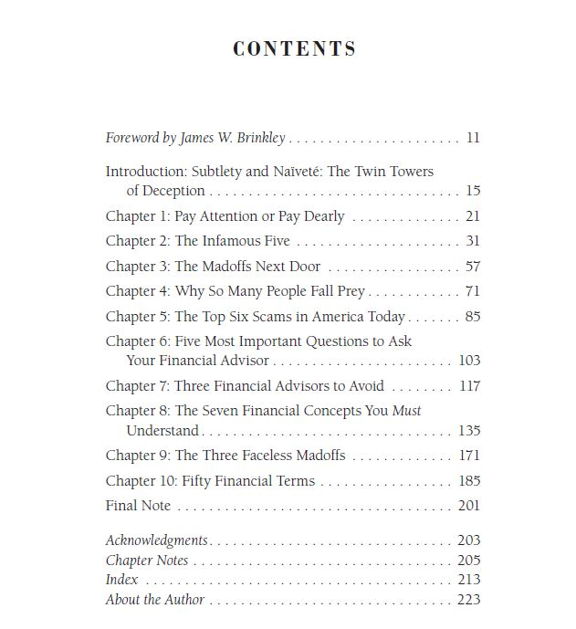

谢谢您的阅读！

请将回馈信息发至：韩赫（Hélène Han）
安德鲁﹒纳伯格联合国际有限公司北京代表处
北京市海淀区中关村大街甲59号中国人民大学文化大厦1705室, 邮编：100872
电话：0086-10-82449260
传真：010-82504200
Email: Helene@nurnberg.com.cn
网址：www.nurnberg.com.cn
微博：http://weibo.com/nurnberg
豆瓣小站：http://site.douban.com/110577/
微信订阅号：安德鲁书讯

